平成２９年度 赤い羽根共同募金助成事業《公募》実施要項
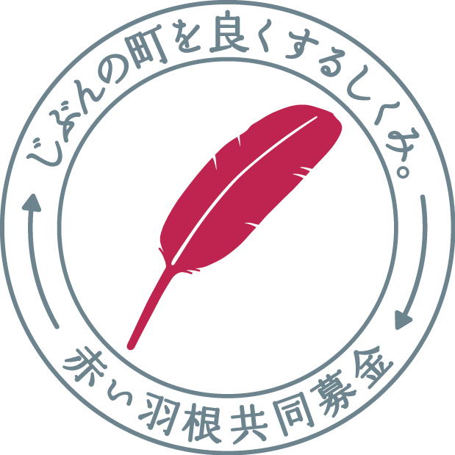

社会福祉法人 福知山市社会福祉協議会

１．目的

この事業は、市民の皆様から寄せられた共同募金の趣旨に沿い、誰もが住み慣れた地域で 安心して暮らせる福祉のまちづくりを推進するための活動に対して助成することを目的とします。

２．対象事業

【平成２９年度実施事業】

●青春チャレンジ枠
例）学生が行うチャリティーイベント等

●歳末行事枠
例）年末年始に行うクリスマス会、もちつき大会等

【平成３０年度実施事業】

●次世代育成枠
例）福祉教育推進活動、子ども見守り活動等

●高齢者見守り枠
例）高齢者見守り活動、つどい等

●地域活性化枠
例）自治会等の小地域が主体となって行う地域住民の交流行事等

●防災・減災枠
例）自主防災活動、AED設置活動等

●当事者事業枠
例）障害者支援活動、母子・父子福祉活動等

３．申請の流れ
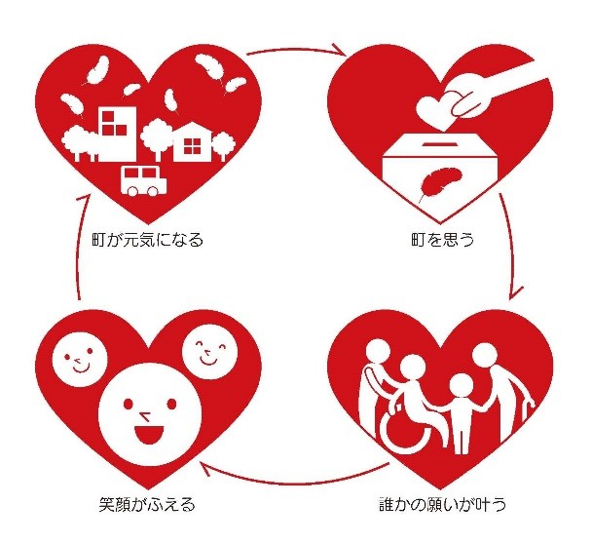

＊申請書提出＊
【必要書類】
・実施申請書 （様式１－①）
・実施計画書 （様式１－②）
・収支予算書 （様式１－③）

【申請期間】
平成２９年５月１日（月）～９月８日(金)
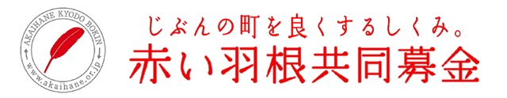

＊審査・決定＊
【審査（プレゼンテーション）】 平成２９年１０月 （予定）

【決定】本会会長が助成金交付の決定をしましたら、審査結果についての通知をします。

＊助成金交付＊
【平成２９年度実施事業】 青春チャレンジ枠 平成２９年度内 （予定）
歳末行事枠 平成２９年１２月～平成３０年１月 （予定）
【平成３０年度実施事業】 平成３０年５月～６月 （予定）

＊報告書提出＊
【必要書類】
・実施報告書 （様式２－①） （様式２－②）

【提出期限】
・平成２９年度実施事業 平成３０年３月１６日（金）
・平成３０年度実施事業 平成３１年３月１５日（金）

４．お問い合わせ、提出先

社会福祉法人 福知山市社会福祉協議会
〒６２０－００３５ 福知山市字内記１０番地の１８ （福知山市総合福祉会館内）
TEL．０７７３－２５－３２１１ FAX．０７７３－２４－５２８２

